Č. j.: SPU 397358/2019/508203/Ji

DODATEK č. 1

k NÁJEMNÍ SMLOUVĚ č. 73N14/42
Smluvní strany:
Česká republika - Státní pozemkový úřad
sídlo: Husinecká 1024/11a, 130 00 Praha 3 - Žižkov
IČO: 01312774
DIČ: CZ 01312774
za který právně jedná Ing. Vladislava Hartmannová, vedoucí Pobočky Chomutov
adresa: Jiráskova 2528, Chomutov, PSČ 430 01,
na základě oprávnění vyplývajícího z platného Podpisového řádu Státního pozemkového
úřadu účinného ke dni právního jednání
bankovní spojení: Česká národní banka
číslo účtu: 60011-3723001/0710
(dále jen „pronajímatel“)
- na straně jedné -
a
X-FAST company s. r. o.,
IČO: 016 98 052,
se sídlem Neumannova 1453/28, Zbraslav, PSČ 156 00
zapsána v OR vedeném Městským soudem v Praze, oddíl C, vložka 210551
osoba oprávněná jednat za právnickou osobu Ing. Koudelka Jan, jednatel
(dále jen „nájemce“)
- na straně druhé –
uzavírají tento dodatek č. 1 k nájemní smlouvě č. 73N14/42, ze dne 23. 6. 2014 (dále jen „smlouva“), kterým se mění předmět nájmu, výše ročního nájemného a opravuje adresa nájemce
- Dne 13. 12. 2018 nabyla vlastnické právo k pozemkům p. č. 2615/4 a 2617/30 (dle GP č. 2726-105/2016 původní p.č. 2615 a 2617/1) v k. ú. Kadaň, Obec Kadaň, druh evidence KN třetí osoba pan xxxxxxxxxxxxxx, a to na základě vydaného Rozsudku Okresního soudu v Chomutově o určení právního vztahu, čj. 28 C 1/2012-752. Ode dne 13. 12. 2018, nabytí právní moci rozsudku nenáleží pronajímateli nájemné.
- Smluvní strany se dohodly na tom, že s ohledem na skutečnosti uvedené v bodě 1. tohoto dodatku se nově stanovuje výše ročního nájemného na částku 2.837 Kč (slovy: dva tisíce osm set třicet sedm korun českých).
K 1. 10. 2019 je nájemce povinen zaplatit částku 3.366 Kč (slovy: tři tisíce tři sta šedesát šest korun českých).
Tato částka se skládá z ročního nájemného u pozemků, které nebyly předmětem převodu/přechodu, a z alikvotních částí ročního nájemného u pozemků, které byly předmětem převodu/přechodu. Alikvotní části jsou vypočítány za období od předchozího data splatnosti do rozhodných dat.
- Oprava adresy sídla společnosti na Neumannova 1453/28, Zbraslav, PSČ 156 00
- Dále se smluvní strany dohodly na tom, že
- ČI. V smlouvy se doplňuje o nové odstavce tohoto znění:
Smluvní strany se dohodly, že pronajímatel je oprávněn vždy k1. 10. běžného roku jednostranně zvýšit nájemné o míru inflace vyjádřenou přírůstkem průměrného ročního indexu spotřebitelských cen vyhlášenou Českým statistickým úřadem za předcházející běžný rok.
Zvýšené nájemné bude uplatněno písemným oznámením ze strany pronajímatele nejpozději do 1. 9. běžného roku, a to bez nutnosti uzavírat dodatek a nájemce bude povinen novou výši nájemného platit s účinností od nejbližší platby nájemného.
Základem pro výpočet zvýšeného nájemného bude nájemné sjednané před tímto zvýšením.
V případě, že meziroční míra inflace přestane být z jakéhokoli důvodu nadále publikována, nahradí jej jiný podobný index nebo srovnatelný statistický údaj vyhlašovaný příslušným orgánem, který pronajímatel dle svého rozumného uvážení zvolí.
- ČI. X. smlouvy se doplňuje a zní takto:
Smluvní strany se dohodly, že jakékoliv změny a doplňky této smlouvy jsou možné pouze písemnou formou dodatku k této smlouvě, a to na základě dohody smluvních stran, není-li touto smlouvou stanovena jinak.
- Ostatní ujednání smlouvy nejsou tímto dodatkem č. 1 dotčena.
- Tento dodatek nabývá platnosti a účinnosti dnem podpisu smluvními stranami.
- Tento dodatek je vyhotoven ve 2 stejnopisech, z nichž každý má platnost originálu. Jeden stejnopis přebírá nájemce a jeden je určen pro pronajímatele.
- Smluvní strany po přečtení tohoto dodatku prohlašují, že s jeho obsahem souhlasí a že je shodným projevem jejich vážné a svobodné vůle, a na důkaz toho připojují své podpisy.
V Chomutově dne 30. 9. 2019
Ing. Vladislava Hartmann ová,
vedoucí Pobočky Chomutov
X-FAST company s. r. o.,
Ing. Jan Koudelka, jednatel
pronajímatel
nájemce
Za správnost: Zdeňka Jiřičková

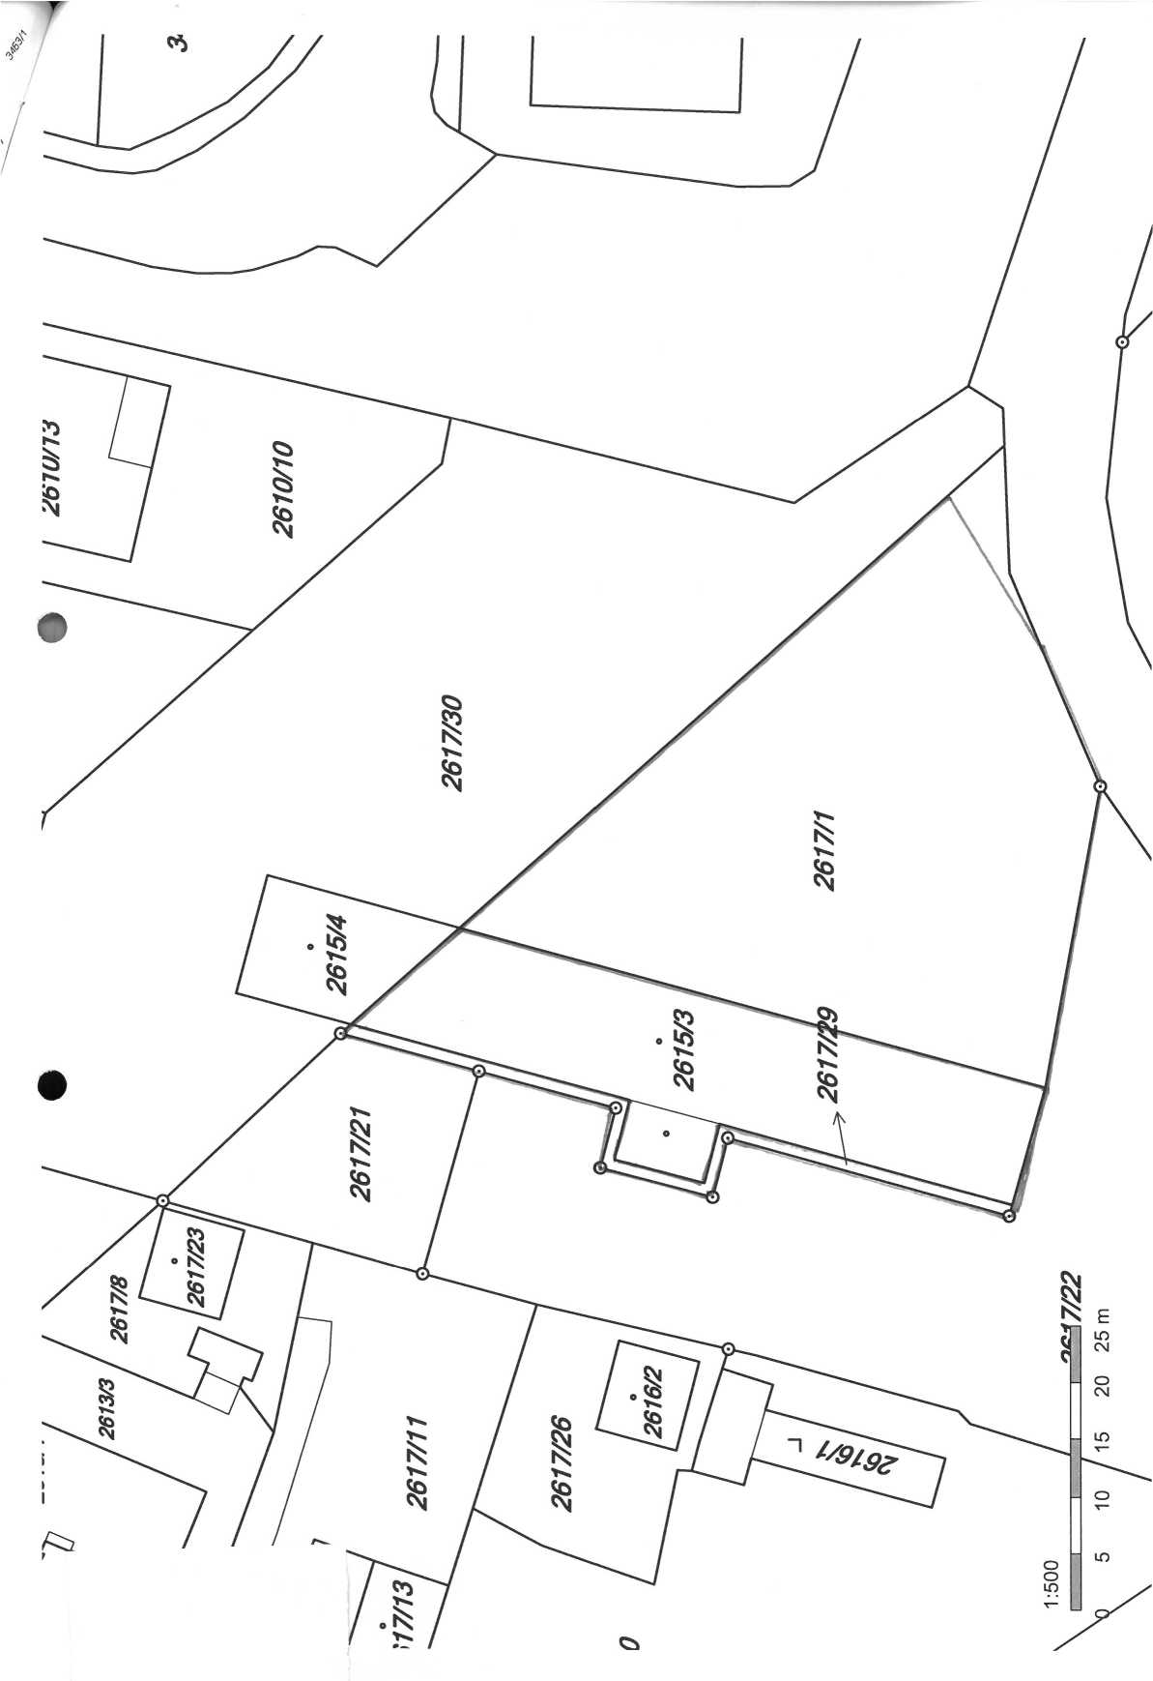

Příloha nájemní smlouvy Č.73N14/42
Variabilní symbol: | 7311442 | Uzavřeno: 23.6.2014 | Roční nájem: | 2 837 Kč
Datum tisku: | 30.9.2019 | Účinná od: 1.7.2014

Nájemci:
Název Adresa
X-FAST company s.r.o. Neumannova 1453/28, 15600 Praha 5-Zbraslav
Nemovitosti:
Pozn. Parcela | / Dii Skp. | Kult. | Číslo LV | Typ sazby | Cena  [Kč] | Výměra  [m²] | 0/ /o | Nájem [Kč]
Katastr: Kadaň
2615 | 3 2 | 13 | 10002 | pc/ha | 2 000 000,00 | 643 | 1,0 | 1 286,00
část 2617 | 1 2 | 14 | 10002 | pc/ha | 1 000 000,00 | 1 480 | 1,0 | 1 480,00
2617 | 29 2 | 14 | 10002 | pc/ha | 1 000 000,00 | 71 | 1,0 | 71,00
Celkem za katastr |  |  |  |  |  | 2 194 |  | 2 837,00
Celkem |  |  |  |  |  | 2 194 |  | 2 837

Vysvětlivky k typu sazby:
ha...za hektar
jdn...za jednotku
pc/ha...průměrná cena za hektar
m²...za m²

